Компьютер и здоровье. Обеспечение безопасности при работе за компьютером
Проводя за компьютером много часов подряд ежедневно, вы подвергаете свой организм риску. Это риск связанный с ухудшением зрения; с проблемами суставов кистей рук; проблемы опорно-двигательного аппарата, позвоночника; проблемы связанные с пищеварительной системой; психические расстройства и "игромания". Давайте порядку пройдемся по каждой из них и узнаем как свести риски к минимуму.

Усталость глаз от компьютера. Риски ухудшения зрения.
Почти все негативные влияния на глаза связаны с тем, что на мониторе картинка складывается из тысяч маленьких точек, которые называются пикселями. Они периодически, с определенной частотой моргают (мерцают). Эти моргания мы не видим, но глаза видят их на подсознательном уровне. На новых ЖК мониторах эффект моргания оказывает меньшее влияние в силу того, что в них частота моргания в районе 400 герц. На старых мониторах максимальная частота была 120 герц. Зрительный анализатор человека привык видеть непрерывные линии из которых складывается изображение.
Вторым фактором негативного влияния на глаза является то, что смотря в монитор, человек значительно реже моргает. Это приводит к сухости глаз, нарушению кровообращения, расширению капилляров.
Эти факторы могут вызвать так называемый "Компьютерный зрительный синдром". Характерными симптомами являются: снижение остроты зрения, двоение предметов, трудности при фокусировании взгляда с ближнего предмета на дальний и наоборот, зрительное утомление, боли при движении глазами в области глазниц, чувство песка под веками, слезотечение и т.д.
Как обезопасить себя от проблем со зрением?
- Правильное оборудование рабочего стола. В первую очередь это правильное расположение монитора и кресла. Монитор должен располагаться прямо напротив глаз пользователя. При этом центр монитора должен находиться ниже глаз на 15-20см. Расстояние до монитора должно быть 50-70см. Ниже представлен рисунок правильного расположения оборудования компьютера, для пользователя ростом 170 см.
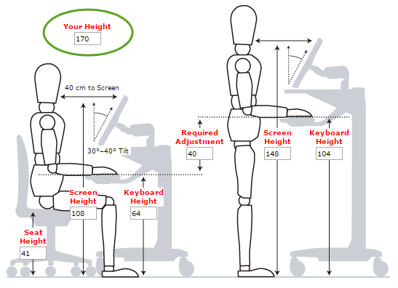
- Правильное распределение времени работы за монитором. Не рекомендуется работать за компьютером более 1 часа без перерыва и в целом более 6 часов. Подробнее, о правильном распределении времени работы за ПК, можете прочитать в статье "Как снять усталость глаз от компьютера?"
- Ношение контактных линз. Не рекомендовано при работе с монитором пользоваться контактными линзами, так как они снижают поступление кислорода и других необходимых питательных веществ для роговицы глаз.
- Использование специальных очков. Для снижения воздействия монитора на глаза можно воспользоваться специальными очками, которые оптимизируют спектральный состав, с помощью специальных фильтров
- Применение препаратов заменяющих слезу. Так как симптомы компьютерного зрительного синдрома как правило появляются из-за не хватки слезной жидкости, следует капать в глаза специальные препараты, которые заменяют её.

Проблемы с суставами кистей рук
Туннельно-карпальный синдром или Синдром запястного канала - это болезнь с которой в основном знакомы люди, по 8 часов в день работающие за компьютером. Это контент-менеджеры, журналисты, дизайнеры и все те, кто по долгу вынужден держать в руке компьютерную мышку и печатать на клавиатуре. Правда чаще эта болезнь встречается у пианистов, барабанщиков, художников и сурдопереводчиков.
Симптомы: длительная боль в руке, "тянет" кисть, онемение пальцев, слабость хвата большого пальца.
Как обезопасить себя от проблем с суставами кистей рук?
- Коврик с гелевой подушкой. Купите коврик с гелевой подушкой под основание кисти. Данный метод является профилактическим, но не гарантирует полную защиту ваших кистей.
- Физкультура кистей. Довольно эффективный метод, который может включать в себя хождения в спортзал и домашние упражнения. Разнообразные упражнения на укрепление мышц кистей в спортзале можно чередовать с упражнениями дома, с помощью таких игрушек как "Кубик-рубик", два шара (которые нужно перебирать пальцами в ладони) либо тот же испандер. Такие игрушки развивают вашу кисть всесторонне, делают её ловкой.
- Шерстяная нить. Данный способ из нетрадиционной медицины и я не знаю как он работает, но "черт возьми" он РАБОТАЕТ, и работает очень эффективно.

Проблемы опорно-двигательного аппарата, позвоночника.
Наиболее часто среди проблем опорно-двигательного аппарата встречается такая болезнь как остеохондроз. Помимо остеохондроза, пользователям компьютера сулят такие болезни как радикулит, варикоз. Все они конечно не напрямую связаны именно с компьютером, а с сидячим образом жизни компьютерного пользователя, с недостатком движения, с неудобной позой.
Как обезопасить себя от проблем опорно-двигательного аппарата, позвоночника?
- В первую очередь следите за спиной, за правильной осанкой. Не наклоняйтесь вперед к монитору. Это в несколько раз усиливает нагрузку на позвоночник (не говоря уже о нагрузке на глаза).
- Выберите себе правильное компьютерное кресло, которое можно регулировать по высоте. Желательно, чтоб но было с поясничной поддержкой
- Делайте перерывы в 20-30 минут через каждые 2 часа
- В перерывах по возможности, выполняйте восстанавливающие упражнения. (В сидячем положении давление внутри межпозвоночных дисков выше. В связи с этим жидкость из межпозвоночных дисков постепенно выходит наружу. Большая её часть вытекает в первые 2 часа. Диски наполняются жикостью быстрее, чем теряют её. Интенсивнее они наполняются, когда вы лежите на спине, с подтянутыми коленями к груди, а также когда вы сидите на корточках.)

Проблемы связанные с пищеварительной системой.
Казалось бы как компьютер может влиять на наш желудок. Прямо он конечно не влияет. Но задумывались ли вы над тем, что вы кушаете и как часто вы кушаете зависая за компьютером.
Другая проблема это геморрой. Работая за компьютером, человек проводит очень много времени в сидячем положении. Это отрицательно сказывается на кровообращении в органах малого таза. Образуется так называемый "застой крови". От продолжительного нарушения циркуляции крови в этих органах, снижается доставка питательных веществ к ним. Разрушаются стенки сосудов, что приводит к воспалению и расширению геморридальных вен. А это в свою очередь приводит к образованию узлов в прямой кишке.
Как обезопасить себя от проблем с пищеварительной системой?
- Нормализуйте время своих посиделок на компьютерном кресле. Каждый час проведенный на стуле должен сопровождаться передышкой в 10-15 минут. Во время этих перерывов постарайтесь выполнять упражнения или хотя бы ходите
- Нормализуйте свой суточный рацион. Он должен включать достаточное количество жидкости (1,5 - 2л), ограничьте мучные и молочные изделия

